PlanAll Day – a tudatosság napja a MINI támogatásával
A PlanAll Day – A tudatosság napja program látogatói egy olyan önismereti kalandban vehettek részt, amelyen eredményes vállalkozók és elismert előadók mutatták meg történeteiken keresztül, hogy mit jelent a siker. Az eseményt a MINI támogatta a vadonatúj Aceman modellel.
Január 31-én, a Várkert Bazárban ötödik alkalommal rendezték meg a PlanAll Day – A tudatosság napját, amelynek középpontjában a siker mögötti ember állt. Az idén a MINI támogatását élvező és minden eddiginél több érdeklődőt, több mint 800 látogatót vonzó esemény célja az volt, hogy új nézőpontokat, gyakorlati eszközöket és inspirációt nyújtson azok számára, akik nemcsak eredményeket akarnak elérni, hanem tudatosan szeretnének fejlődni, és hosszú távon fenntartható életet élni. Az előadások és kerekasztal beszélgetések segítettek abban, hogy a vendégek közelebb kerüljenek magukhoz, fejlesszék belső erőforrásaikat, és megtalálják a valódi egyensúlyt a karrier, a kapcsolatok és a személyes célok között.
A rendezvény nyitó előadásán Szilágyi Gábor, a Remind és a PlanAll brand alapító-tulajdonosa és Sárospataki Albert, a Billingo Technologies Zrt. vezérigazgatója a mentorkeresés témáját járta körül. Steigervald Krisztián generációkutató arra világított rá, miért működnek másképp a különböző generációk, és miért tűnik olyan nagynak a szakadék a X-esek és a Z-sek között a munkaerőpiacon? Dr. Almási Kitti klinikai szakpszichológus előadása a siker pszichológiáját járta körül.
Kepes András író saját sikertörténetén vezetett végig bennünket, és rámutatott, hogy a siker talán nem is azt takarja, amire a legtöbben gondolnánk. Litkai Gergely humorista elgondolkodtató és szellemes módon boncolgatta a „tudatosság”, a „belső béke” és az „egyensúly” fogalmát, a mindennapi élet abszurditásaira és a siker mögött rejlő valóságra fókuszálva. Balogh Petya és Balogh-Mázi Maja kísérletet tettek arra, hogy megfogalmazzák, vajon az ország legsikeresebb startupper-befektető párosa hogyan képes megteremteni az egyensúlyt úgy, hogy nem csak a magánélet, hanem közös a küldetésük is összeköti őket.
Az első kerekasztal-beszélgetésen Zolnay Judit üzleti és vezetési tanácsadó, Pap Sára, a Tejmadár alapító-tulajdonosa, Szabó Balázs, a HOLD Alapkezelő vezérigazgatója, Lakatos Zsófia, az Emerald PR alapítója, Csermely Ákos producer, Fazekas Bálint, Vöröskő Kft. tulajdonos-ügyvezetője és Pistyur Veronika, a Bridge Budapest alapító-ügyvezetője elmondták, hogyan küzdötték le az akadályokat, amelyek szakmai pályafutásuk során eléjük kerültek, miként tartották életben a hitüket és az álmaikat, és hogyan váltak példaképpé mások számára.
A nap második kerekasztal-beszélgetésén női vezetők beszéltek arról, hogy hogyan értek el kiemelkedő sikereket egy kihívásokkal és elvárásokkal teli világban. Musch Rozina coach vezetésével Ludvig Orsolya, a Libri és Bookline marketing és kommunikációs igazgató, Hajagos Rita, a Red Lemon Media társtulajdonosa, Hámori Barbara producer, Ember Csilla, a ChillEvents alapítója és Csikesz Erika, a TV2 Média Csoport értékesítési és digitális igazgatója beszélgettek arról, hogy milyen kihívásokkal kellett szembenézniük életük során, és hogyan találtak rá az egyensúlyra szakmai- és magánéletünkben.
Az inspiráló előadásokat és elgondolkodtató kerekasztal-beszélgetéseket tartogató program a MINI támogatását élvezte. A rendezvényen a brit prémiumgyártó hazai képviselete a márka első kisautó szegmensébe érkező crossover modelljét, a tisztán elektromos meghajtású, kompakt, mégis öt kényelmes üléssel ellátott MINI Aceman modellt állította reflektorfénybe. „Tudatos fejlődés, hosszú távon működő fenntarthatóság és inspiráció, ezek mind olyan célok és értékek, mellyel a MINI is könnyen azonosul, így örömmel támogattuk a PlanAll Day eseményt, hiszen a mi brit márkánk is egy megújult, innovatív és mindenképpen inspiráló modellpalettával kezdi az idei évet, ahol az Aceman a legnagyobb újdonságunk“ – mondta.
Sajtókapcsolat:
- Salgó András, vállalati kommunikációs menedzser
- +36 29 555 115
- andras.salgo@bmw.hu
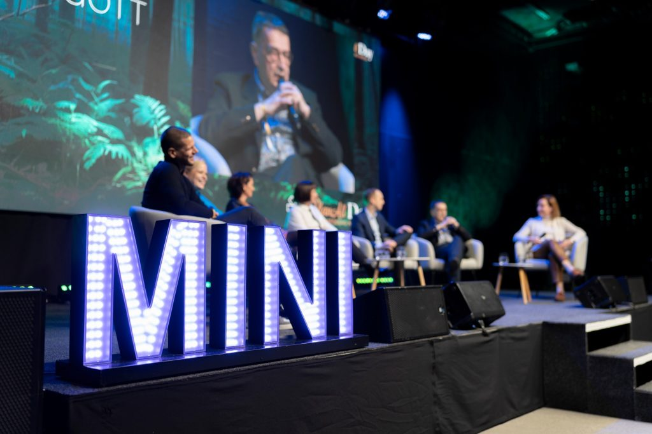 | © BMW
Eredeti tartalom: BMW Magyarország
Továbbította: Helló Sajtó! Üzleti Sajtószolgálat
Ez a sajtóközlemény a következő linken érhető el:

